Rapporto di maggioranza

7147 R1 29 novembre 2016 TERRITORIO

della Commissione speciale energia
sulla mozione 18 maggio 2015 presentata da Francesco Maggi e cofirmatari per il Gruppo dei Verdi “Valutare l’introduzione dei bus elettrici anche in Ticino”
(v. messaggio 18 novembre 2015 n. 7147)

INTRODUZIONE
Sulla base dello studio TOSA (Trolleybus Optimisation Système Alimentation) in corso nel Canton Ginevra, la mozione di Francesco Maggi e cofirmatari per il Gruppo dei verdi chiede al Consiglio di Stato di:
- incaricare la Sezione mobilità del Dipartimento del territorio di acquisire informazioni e valutare il progetto TOSA;
- attivarsi presso le 5 commissioni regionali dei trasporti e identificare alcune linee strategiche, almeno una per agglomerato, e richiedere un’analisi di fattibilità da parte di ABB.

LA POSIZIONE DEL CONSIGLIO DI STATO
Il Consiglio di Stato nel suo messaggio n. 7147, dopo aver ricordato in estrema sintesi i campi d’attività principali nei quali il Cantone, in collaborazione con altri attori (Commissioni regionali dei trasporti, Comuni e aziende di trasporto), è stato impegnato e lo sarà anche in futuro sul fronte del trasporto pubblico, sostiene che reputa prioritario e strategico agire sul consolidamento e sul potenziamento mirato delle prestazioni per aumentare l’attrattività e migliorare la ripartizione modale rispetto al traffico individuale motorizzato.

Se da un lato la raccolta di informazioni sul progetto TOSA da parte della Sezione della mobilità del Dipartimento del territorio può essere accolta, il Consiglio di Stato ritiene che, considerata anche la situazione finanziaria del Cantone, la richiesta di attivarsi presso le cinque Commissioni regionali dei trasporti e di identificare alcune linee strategiche, almeno una per agglomerato, e richiedere un’analisi di fattibilità da parte di ABB deve essere respinta.

I LAVORI COMMISSIONALI
Il 4 ottobre 2016 la Commissione speciale energia ha incontrato il Direttore del Dipartimento del territorio, Claudio Zali, e il Capo della Divisione dello sviluppo territoriale e della mobilità, Riccardo De Gottardi.

Nell’ambito dell’audizione sono state approfondite le motivazioni spiegate nel messaggio del Consiglio di Stato. Il Direttore del DT ha confermato nella sua entrata in materia che non vi sono resistenze di sorta dal profilo ambientale o dell’apertura all’innovazione, anzi.
I motivi che spingono il DT a non voler procedere all’elaborazione di uno studio sul tema con ABB sono di natura prevalentemente finanziaria e di opportunità.

Se è vero che chiedere uno studio di fattibilità ad ABB (coinvolta nel progetto TOSA) non comporta alcun impegno, il rapporto redatto dal Canton Ginevra, non ancora messo a disposizione dei commissari il giorno dell’audizione, conferma che mettere in pratica questo progetto in quattro distretti comporterebbe degli investimenti dell’ordine di grandezza di 50-60 Mio di franchi. Il DT propende quindi, cautamente, ad attendere i risultati definitivi dello studio in corso nel Canton Ginevra.
Se la volontà della Commissione e del Parlamento sarà differente, da parte del DT non c’è nessuna preclusione nel richiedere uno studio di fattibilità che non impegna e che direttamente non crea costi. Non lo si è fatto anche perché, a mente del DT, sembrava di entrare in un negozio e chiedere un preventivo quando si sa che nell’immediato non si comprerà nulla.

Il Capo della Divisione dello sviluppo territoriale e delle mobilità ha ricordato che il DT segue molto attentamente l’evoluzione nel settore, così come segue da vicino anche il progetto TOSA. A fine 2015 è stato pubblicato il rapporto conclusivo per la prima fase di studio e ora si sta affrontando la seconda fase.

La Commissione ha chiesto quindi che lo studio le fosse messo a disposizione. Ulteriori dettagli sul progetto TOSA, discussi nell’ambito dell’audizione, sono riassunti nel capitolo 4 del presente rapporto.

Nell’ambito dell’audizione sono stati sviluppati altri temi quali:
- L’opportunità di affidare ad una ditta esecutrice l’elaborazione di uno studio di fattibilità (seppur gratuitamente), con il rischio che ogni ditta cerchi comprensibilmente di vendere il proprio prodotto
- L’evoluzione del mercato, che vede nuovi attori (ditte) scendere in campo
- I potenziali costi di investimento e di gestione, difficilmente quantificabili oggi
- Le difficoltà di procedere alla sostituzione simultanea del parco veicoli (passando ad esempio da veicoli a diesel a veicoli con nuove tecnologie)
- L’importante evoluzione tecnologica
- L’evidente apporto ambientale positivo, in termini di riduzione delle emissioni di CO₂ e di altre sostanze nocive, di una soluzione quale quella attualmente in fase di test a Ginevra

In conclusione, al termine dell’audizione, la Commissione ha confermato la volontà di seguire l’evoluzione del progetto TOSA e, su questa base, definire eventuali ulteriori passi, approvando così il messaggio del Consiglio di Stato.

Nell’ambito della sua ultima riunione, la Commissione speciale energia è tornata sul tema e, contrariamente a quanto concordato nella riunione precedente, alcuni commissari hanno affermato di ritenere utile, prima di esprimersi definitivamente in merito al messaggio n. 7147 del Consiglio di Stato, conoscere i contenuti dello studio relativo alla prima fase del progetto TOSA in quanto questi avrebbero potuto influenzare la loro decisione.

4. CONTENUTI DEL RAPPORTO TOSA
Il presente capitolo riassume brevemente, per quanto possibile, i contenuti del rapporto TOSA elaborato nel mese di novembre 2015.

Il Committente
Lo studio è stato seguito e finanziato da:
- Transports publics genevois TPG
- Office de promotion de l’industrie et des technologies OPI
- Services Industriels genevois SIG
- ABB

Si tratta quindi di tre servizi pubblici e di una ditta privata, potenziale realizzatrice di questa soluzione innovativa.

L’idea iniziale di questo progetto è stata della TPG e ABB, che hanno coinvolto gli attori principali chiamati ad un’eventuale realizzazione di questo progetto (OPI e SIG).
Si sono in seguito aggiunti altri partner che hanno portato il loro contributo tecnico, di ricerca, finanziario o altro al progetto. Questi nuovi partner non sono purtroppo conosciuti.

Gli obiettivi del progetto
Gli obiettivi del progetto possono essere così riassunti:
- Sviluppare la zona urbana tenendo conto della mobilità
- Ridurre le emissioni locali di CO₂ e di altre sostanze nocive
- Diminuire il rumore
- Offrire dei trasporti pubblici di grande capacità
- Garantire un’alta efficienza energetica
- Proporre delle soluzioni durevoli sul loro ciclo di vita, a partire dalla realizzazione fino al riciclaggio
- Avere sotto controllo i costi di investimento e di servizio

Fasi del progetto
Il progetto è suddiviso in due fasi.

La prima fase consisteva nella realizzazione di un sistema prototipo costituito da un bus articolato della lunghezza di 18m75 e una capacità di 132 passeggeri. Questo bus è stato testato in situazione reale tra il 26 maggio 2013 e il 31 dicembre 2014 su un percorso breve.
Scopo di questa prima fase era la verifica del funzionamento del sistema TOSA in scala reale ma su un perimetro ridotto, confrontando così le ipotesi che erano state elaborate e sviluppate nello studio di fattibilità.

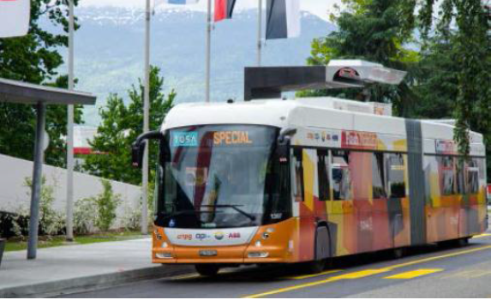

Sulla base dei risultati soddisfacenti di questa prima fase, è stato deciso di sviluppare ulteriormente il sistema TOSA e di testarlo sulla linea 23 dei TPG (12 bus su una lunghezza di 13 km) permettendo così un test in grandezza reale su una linea completa, servita oggi da bus a diesel. Questa seconda fase è prevista durante tutto il 2017.

Contenuti tecnici
Il rapporto descrive nel dettaglio la struttura del sistema e le tecnologie scelte, corredate da un’ampia analisi dei rischi e da un’analisi SWOT, affinate sulla base delle esperienze maturate durante i 19 mesi della prima fase di progetto.

Il concetto prevede una stazione di alimentazione a bassa potenza presso il deposito, due stazioni di alimentazione ad alta potenza ai terminal delle linee del bus e delle stazioni di alimentazione a potenza molto alta, denominate stazioni Flash, per una ricarica rapida delle batterie del bus durante le fermate.
Questo concetto di ricarica rapida alle fermate dei bus, mostrato nella figura seguente, è denominato in francese “biberonnage”.

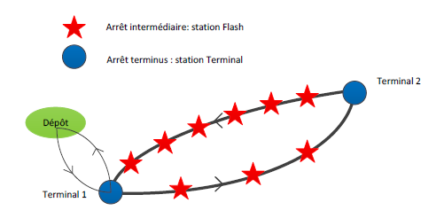
Si evita in questa sede di entrare in tediosi, seppur per i tecnici molto interessanti, dettagli tecnici, limitandoci a dire che in buona sostanza il rapporto conferma la fattibilità tecnica del progetto TOSA e raccomanda di entrare nella seconda fase operativa.

Per ulteriori dettagli si rimanda al documento “TOSA – Transport par bus avec Optimisation du Système d’Alimentation” – Novembre 2015.

È tuttavia utile rimarcare come, comprensibilmente, la soluzione proposta è stata valutata e approfondita da un potenziale fornitore del sistema, ABB appunto. Lo studio non approfondisce quindi altre potenziali soluzioni tecniche.

Simulazione finanziaria
L’obiettivo della simulazione finanziaria sviluppata nello studio è quello di comparare i costi di investimento e di esercizio dei sistemi di trasporto pubblici attualmente in servizio con il sistema TOSA.

La simulazione è stata calcolata con i parametri di sistema seguenti:
- 12 veicoli
- 10 fermate con ricarica Flash
- 4 stazioni di alimentazioni terminali
- 3 stazioni di ricarica presso i depositi
- 13.6 km di linea
- 607'000 km percorsi annualmente dalla flotta
- Prezzo dell’elettricità: 23.3 cts/kWh
- Prezzo del diesel: 0.98 CHF/litro (dopo la restituzione dell’imposta sugli oli minerali e 1.50 CHF/litro prima della restituzione)
- Costi di manutenzione: 0.80 CHF/km per un bus a diesel
- Costi di manutenzione Trolleybus: 1.20 CHF/km + 64 kCHF/km anno della linea di contatto
- Costi di manutenzione TOSA: 1.00 CHF/km + 2%/anno per l’infrastruttura e la sostituzione delle batterie del bus e dell’infrastruttura dopo 10 anni

Nella tabella seguente sono riassunti i costi per i diversi sistemi di trasporto.

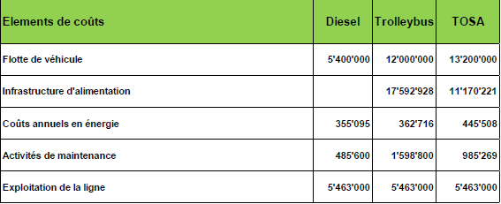

Gli investimenti per una linea di 13.6 km e 12 bus variano da 5.4 Mio CHF per i bus a diesel a circa 30 Mio CHF per i Trolleybus a circa 24.3 Mio CHF per i bus TOSA.

I parametri di calcolo (durata di vita dell’infrastruttura, costo del diesel e dell’elettricità, ecc) utilizzati per la simulazione finanziaria non sono stati verificati dalla Commissione speciale energia e vengono considerati come plausibili.

Quadro giuridico
A mente degli estensori del rapporto il sistema TOSA è assimilabile al sistema Trolleybus, non si intravvedono quindi problemi di sorta legali per una sua realizzazione, che sarebbe quindi conforme all’art. 1 della Legge federale sui Trolleybus del 29 marzo 1950.

CONSIDERAZIONI FINALI
Dallo studio sul sistema TOSA di Ginevra si evince come il sistema TOSA sia tecnicamente realizzabile.

Lo studio di fattibilità permette di porre le basi per lo sviluppo di questo sistema, che tuttavia necessita della realizzazione di un prototipo o addirittura di un sistema funzionante su una linea di trasporto completa per ottenere informazioni fondate.
Dall’analisi finanziaria si evince come l’investimento per la realizzazione di una linea si aggiri attorno ai 24 Mio CHF. Si può quindi dedurre che la realizzazione di un prototipo comporti un investimento di 2-3 Mio CHF.

Lo studio si basa sulla soluzione di un fornitore, è quindi difficile valutare al momento se altri produttori sono in grado di realizzare questo tipo di soluzione. Punto questo fondamentale per evitare una situazione di monopolio nel settore.
La conferma dell’importanza di questo aspetto è presente anche nel rapporto TOSA laddove si dice “Le développement commercial du système de biberonnage sera soumis aux lois du marché mais un enjeu crucial sera la standardisation d’un tel système”.

CONCLUSIONI
Tenuto conto della situazione finanziaria attuale del Cantone e considerato come entro fine 2017 saranno a disposizione informazioni approfondite e fondate sulla proposta sviluppata nel Canton Ginevra, con le considerazioni espresse nel presente rapporto, pur riconoscendo che il sistema in fase di test nel Canton Ginevra è sicuramente interessante, la maggioranza commissionale sostiene le valutazioni del Consiglio di Stato, ma chiede allo stesso di mantenere aggiornato il Parlamento sul progetto TOSA per il tramite della Sezione mobilità del Dipartimento del Territorio, e invita ad approvare il messaggio
n. 7147.

Per la maggioranza della Commissione speciale energia:
Graziano Crugnola, relatore
Badasci - Brivio - Filippini - Garzoli -
Jelmini - Käppeli - Robbiani - Terraneo

